**Детский бытовой травматизм, причины и профилактика**

Детский травматизм и его предупреждение – очень важная и серьезная проблема, особенно в период школьных каникул, когда дети больше располагают свободным временем, чаще находятся на улице и остаются без присмотра взрослых.

Несмотря на большое разнообразие травм у детей, причины, вызывающие их, типичны. Прежде всего, это неблагоустроенность внешней среды, халатность, недосмотр взрослых, неосторожное, неправильное поведение ребенка в быту, на улице, во время игр, занятий спортом. Естественно, возникновению травм способствуют и психологические особенности детей: любознательность, большая подвижность, эмоциональность, недостаток жизненного опыта, а отсюда отсутствие чувства опасности.

Взрослые обязаны предупреждать возможные риски и ограждать детей от них. Работа родителей по предупреждению травматизма должна идти в 2 направлениях:

1. Устранение травмоопасных ситуаций;

2. Систематическое обучение детей основам профилактики травматизма. Важно при этом не развить у ребенка чувства робости и страха, а, наоборот, внушить ему, что опасности можно избежать, если вести себя правильно.

Причины детского травматизма:

1. На первое место по частоте встречаемости вышли следующие травмы: порезы, уколы разбитым стеклом или льдом, сухими ветками, сучками на деревьях, кустарниках, занозы от палок, деревянных лопаток и игрушек, досок, ушибы при катании на велосипедах, самокатах, качелях и каруселях, лыжах, салазках, ледянках; травмирование при катании на ногах с ледяных горок, на санках, во время перемещения в гололедицу по скользким дорожкам, наружным ступенькам, площадкам, не очищенным от снега и льда и не посыпанным песком;

2. На второе место по частоте встречаемости – травмирование во время игр на неочищенных от снега и льда площадках; торчащими из земли металлическими или деревянными предметами, невысокими пеньками сломанных деревьев на площадках для подвижных игр, а также, при наличии ямок и выбоин на участке;

3. На третьем месте – травмы при прикосновении в морозный день к металлическим конструкциям лицом, руками, языком; падение с горок, «шведских стенок» в случае отсутствия страховки воспитателя; травмирование от падающих с крыш сосульках, свисающими глыбами снега в период оттепели;

4. На четвертом месте – травмирование от неприкрепленной мебели в группах; травмирование при ДТП.

**Наиболее часто встречающийся травматизм у детей – бытовой.**

Основные виды травм, которые дети могут получить дома, и их причины:

• ожог от горячей плиты, посуды, пищи, кипятка, пара, утюга, других электроприборов и открытого огня;

• падение с кровати, окна, стола и ступенек;

• удушье от мелких предметов (монет, пуговиц, гаек и др.);

• отравление бытовыми химическими веществами (инсектицидами, моющими жидкостями, отбеливателями и др.);

• поражение электрическим током от неисправных электроприборов, обнаженных проводов, от втыкания игл, ножей и других металлических предметов в розетки и настенную проводку.

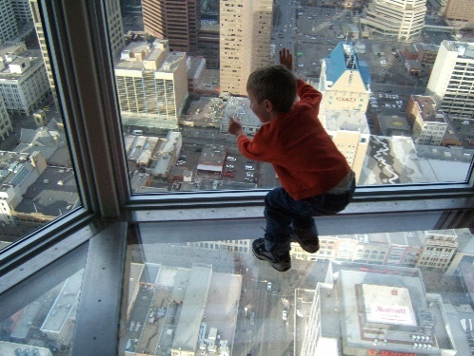**Падения**

Падение - распространенная причина ушибов, переломов костей и серьезных травм головы. Их можно предотвратить, если: -не разрешать детям лазить в опасных местах; -устанавливать ограждения на ступеньках, окнах и балконах. В летнее время зоной повышенной опасности становятся детские площадки, а особенно качели. Если ребенок упал с качели, он должен прижаться к земле и подальше отползти, чтобы избежать дополнительного удара. Добровольный прыжок с качели никогда не заканчивается безопасным приземлением на ноги. От резкого касания с грунтом - перелом лодыжек, берцовых костей, вывих голеностопных суставов.

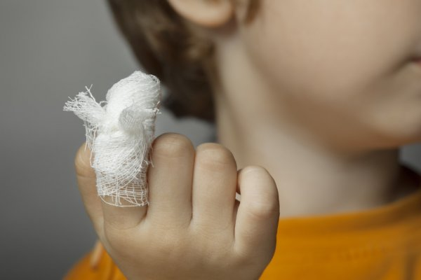**Порезы**

Разбитое стекло может стать причиной порезов, потери крови и заражения. Стеклянные бутылки нужно держать подальше от детей и младенцев. Нужно учить маленьких детей не прикасаться к разбитому стеклу. Ножи, лезвия и ножницы необходимо держать в недоступных для детей местах. Старших детей надо научить осторожному обращению с этими предметами. Можно избежать многих травм, если объяснять детям, что бросаться камнями и другими острыми предметами, играть с ножами или ножницами очень опасно. Острые металлические предметы, ржавые банки могут стать источником заражения ран. Таких предметов не должно быть на детских игровых площадках.

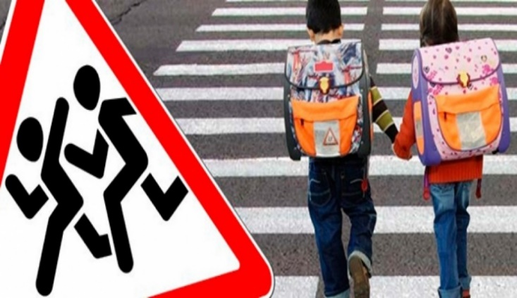**Травматизм на дороге.**

Из всевозможных травм на улично-транспортную приходится каждая двухсотая. Но последствия их очень серьезны. Самая опасная машина - стоящая: ребенок считает, что если опасности не видно, значит, ее нет. Но, выходя из-за такой машины на проезжую часть, 63 ребенка из 100 попавших в дорожное происшествие попадают под колеса другой машины.

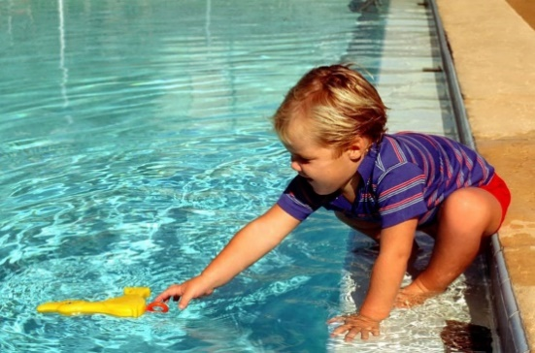**Водный травматизм**

Взрослые должны научить детей правилам поведения на воде и ни на минуту не оставлять ребенка без присмотра вблизи водоемов.

Дети могут утонуть менее, чем за две минуты даже в небольшом количестве воды, поэтому их никогда не следует оставлять одних в воде или близ воды, в т.ч. – в ванной.

* Нужно закрывать колодцы, ванны, ведра с водой.
* Детей нужно учить плавать, начиная с раннего возраста.
* Дети должны знать, что нельзя плавать без присмотра взрослых.

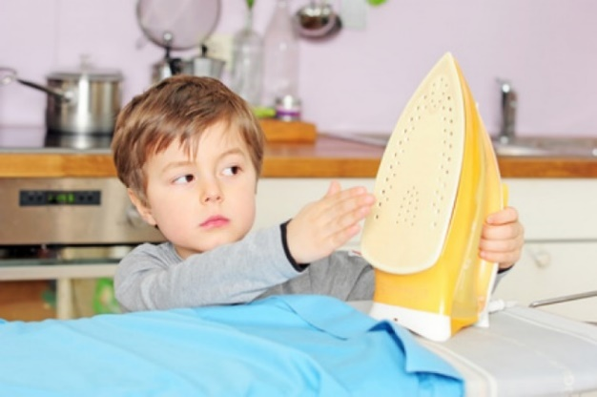**Ожоги**

Ожогов можно избежать, если:

* держать детей подальше от горячей

плиты, пищи и утюга;

* устанавливать плиты достаточно

высоко или откручивать ручки конфорок, чтобы дети не могли до них достать;

* держать детей подальше от открытого

огня, пламени свечи, костров, взрывов петард;

* прятать от детей легковоспламеняющиеся жидкости, такие, как бензин,

керосин, а также спички, свечи, зажигалки, бенгальские огни, петарды.

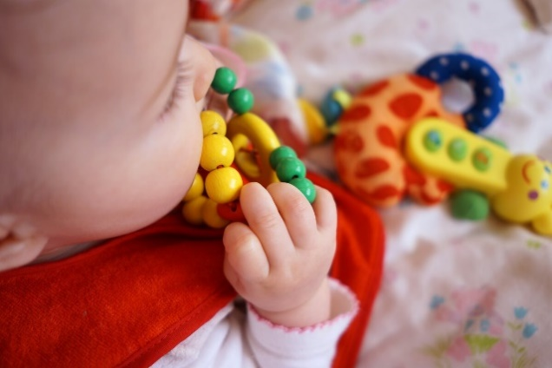**Удушье от малых предметов:**

* маленьким детям не следует давать еду с маленькими косточками или семечками. За детьми всегда нужно присматривать во время еды. Кормите ребенка измельченной пищей.
* пресекайте баловство за столом, смех и игры;
* покупайте игрушки, от которых невозможно отсоединить мелкие части, а занятия с мелкими деталями (мозаика, конструктор) проводить только совместно с ребёнком;

Кашель, шумное частое дыхание или невозможность издавать звуки - это признаки проблем с дыханием и, возможно, удушья. Следует убедиться, что с ребенком все обстоит благополучно. Если у него затруднено дыхание, нельзя исключить возможность попадания мелких предметов в дыхательные пути ребенка, даже если никто не видел, как ребенок клал что-нибудь в рот.

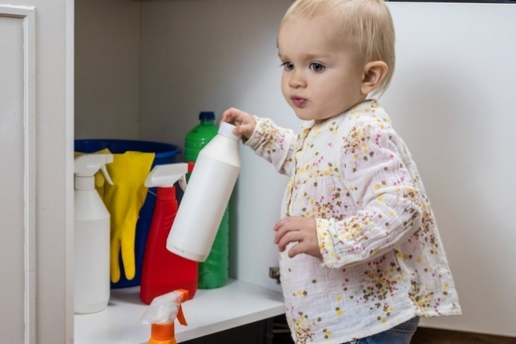**Отравления бытовой химией:**

* Нельзя оставлять яркие привлекательные

бутылочки в поле зрения ребенка. Ребенок может захотеть попробовать содержимое нарядного пузырька. Особенно осторожными нужно быть в ванной. Ведь сейчас многие производители выпускают детские шампуни и гели для купания с ароматами ягод и фруктов. Ребенка может привлечь приятный запах, и он может выпить понравившийся шампунь. Не стоит оставлять маленьких детей в ванной одних.

* При приготовлении пищи нельзя ставить бутылочки с уксусом и острыми

приправами на край стола. Мама может отвлечься, а ребенок тем временем может выпить опасную жидкость.

* Не стоит переливать бытовую химию и другие опасные средства в простые

бутылочки без надписей. Даже дети постарше, которые знают об опасности отравления, могут выпить из такой емкости, не зная, что находится внутри.

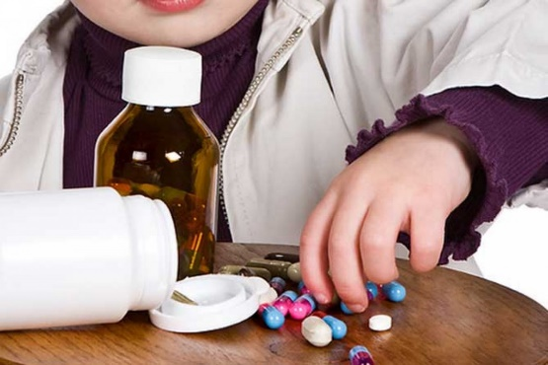**Отравления лекарствами:**

* Лекарства должны храниться в недоступном для

ребенка месте.

* Периодически устраивайте ревизию в домашней

аптечке и освобождайтесь от ненужных, с истекшим сроком годности, со стершейся надписью лекарств.

* Не держите лекарства «под рукой» в косметичке,

в кармане, в сумочке. Ваш юный следопыт отыщет их везде и попробует «на зуб».

* Если во время болезни вы даете ребенку таблетки или витамины, никогда не

называйте их «конфетками».

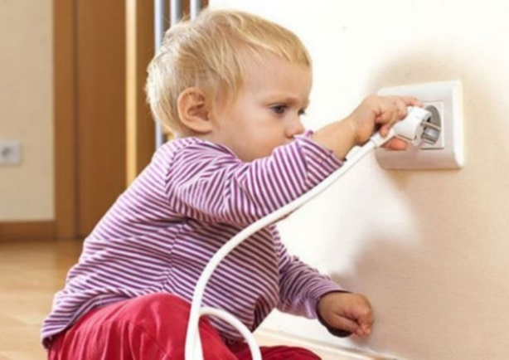

**Поражение электрическим током**

Дети могут получить серьезные повреждения, воткнув пальцы или какие-либо предметы в электрические розетки; их необходимо закрывать, чтобы предотвратить поражение электрическим током. Электрические провода должны быть недоступны детям - обнаженные провода представляют для них особую опасность.

Очень важно для взрослых – самим правильно вести себя во всех ситуациях, демонстрируя детям безопасный образ жизни.

Не забывайте, что пример взрослого для ребенка заразителен!

ГУ «Городокский районный центр гигиены и эпидемиологии»